5月理论学习（承叶）
【论文题目】 | 《小学信息科技大单元整体设计教学初探》
【学习摘要】 | 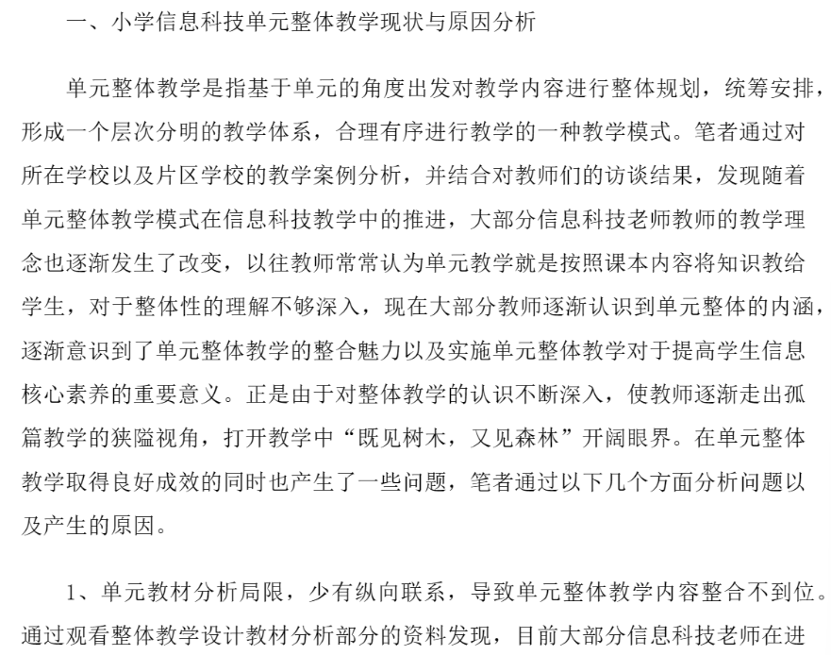  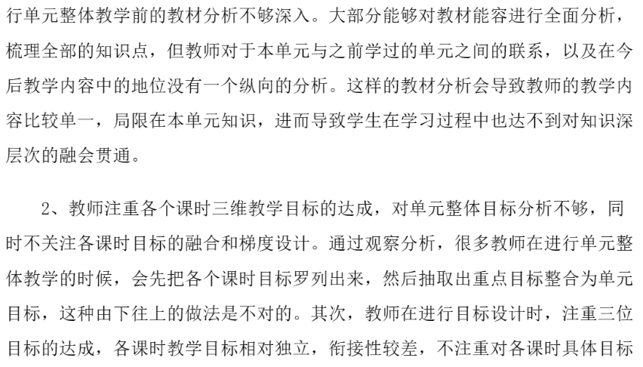  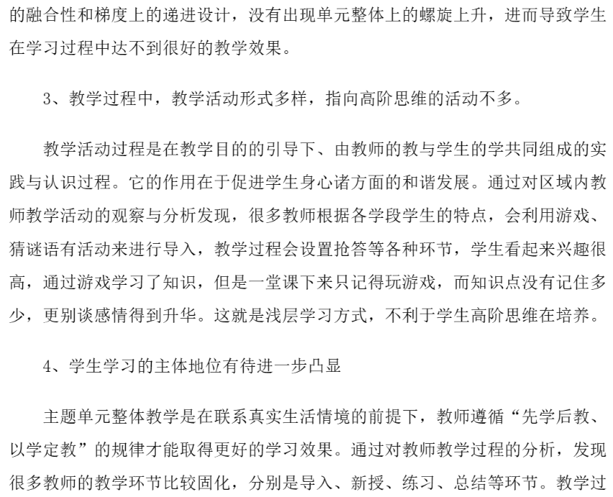  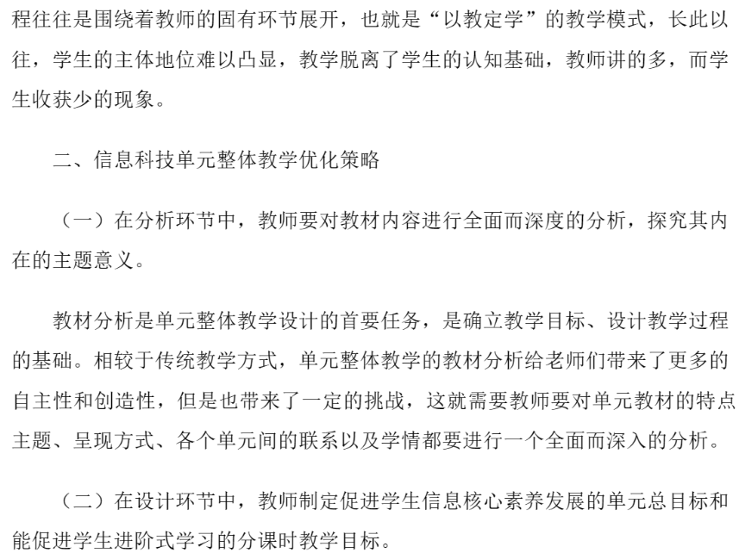  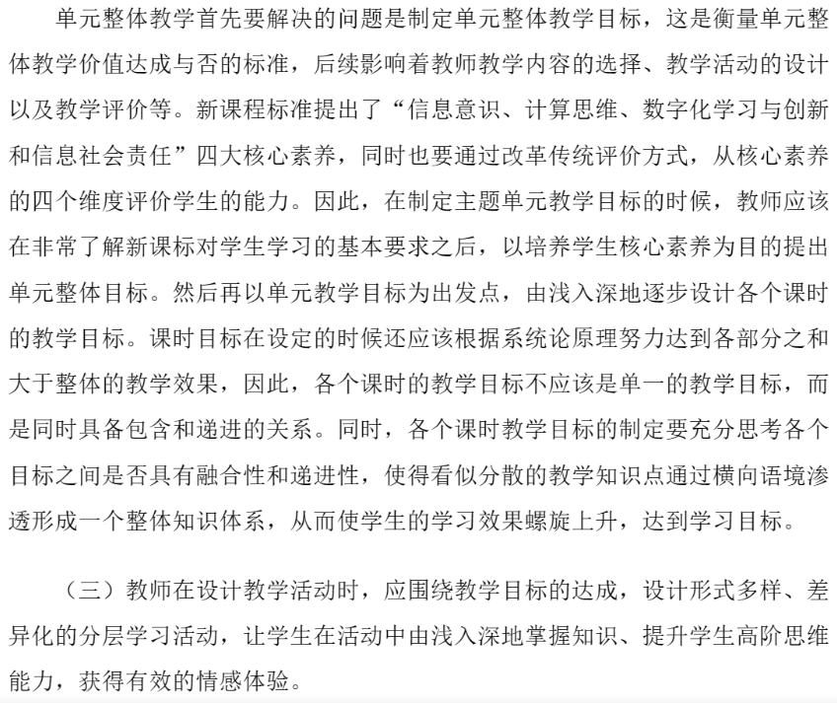  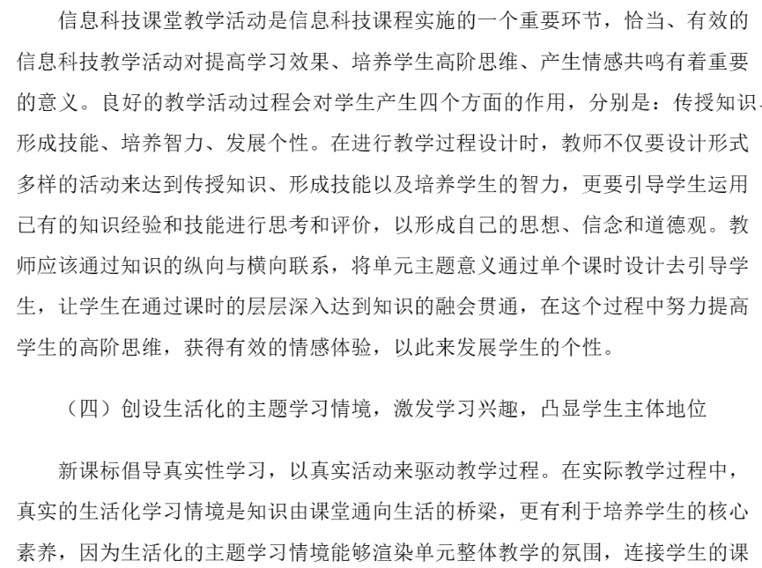  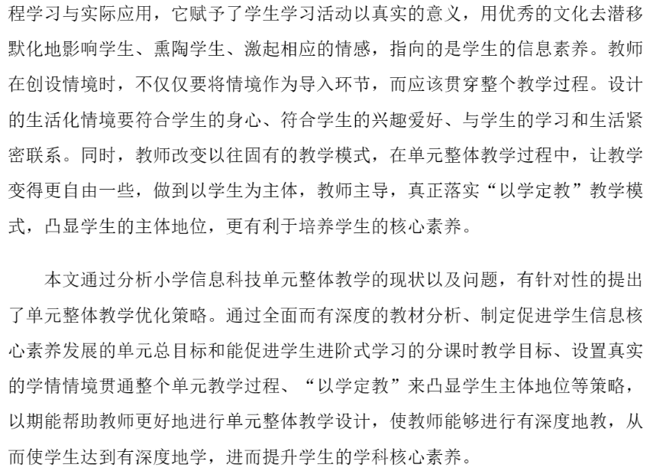
【学习反思】 | 活动设计应从分析学习需求开始，即从问题的分析和确定作为出发点，形成总日标，然后寻找相应的解决问题的最佳方案，最终解决问题学习需求的设计，应以《课程标准》规定的教学日标为依据，并根据学习者学生)的现状，对“日标”与“现状”之间的差距，问题产生的原因进行分析，分析现有资源和各种条件，确定题目，并阐明教学目标。目前，小学阶段的信息技术课程尚在使用《指导纲要》，没有《课程标准》小学各个学段应该掌握哪些知识技能，在“情感意识价值观”上应达到何种程度，尚无明确规定，需要教师依据《指导纲要》总目标的要求，确定不同学段、不同模块的教学目标，并根据该目标，结合学生实际，确定本单元活动的学习需求。  对于一个主题活动而言，活动主题的选择无疑是至关重要的，应该遵循生活化、趣味性、可行性、实用性等几个原则。即选择的主题应是学生身边的事情，甚至是他们自己的事情。让学生能够看得到、听得到、感受得到:选择的主题应符合或激发学生兴趣，让学生乐于完成;应符合学生年龄特点和思维特征，是学生能力所及的，能够通过努力独立或合作完成的;活动应符合一定的社会价值或自我价值，简言之，应该是有用的。

